【实验题目】静态路由实验
【实验目的】掌握静态路由的配置和使用方法。
【实验拓扑】

Router1
Router2
PC1
192.168.1.0/24
.11
.1
192.168.2.0/24
.2
.1
192.168.3.0/24
.22
.2
PC2
F0/1
S2/0
F0/1
S1/0
点到点网
（）
以太网
以太网
【实验命令】
- 查看接口状态
#show interface
#show ip interface brief
#show ip interface f0/1
- 配置IP地址和子网掩码
(config)#interface serial 1/2 !进行接口模式
(config-if)#ip address 192.168.1.11 255.255.255.0 !配置接口的IP地址和子网掩码
- 配置串口时钟和带宽
(config-if)#clock rate 64000 !配置时钟频率64000（在DCE上配置，DTE不用配置）
(config-if)#bandwidth 512 !配置端口的带宽速率为512KB
- 配置静态路由
(config)#ip route network net-mask next-hop ! next-hop可以为转发的串行接口名或下一跳的IP地址
例：ip route 192.168.3.0 255.255.255.0 192.168.2.2
ip route 192.168.3.0 255.255.255.0 S2/0
- 显示路由表
#show ip route
- 配置静态路由参数
(config)#ip route network net-mask next-hop [distance] [weight number] [disable|enable]
！distance设置管理距离（默认为1），weight为权重。
! 将distance设置为一个大的值(例如，125。这大于OSPF的110)可以作为备份路由。
- 配置默认路由
(config)# ip route 0.0.0.0 0.0.0.0 next-hop
例：ip route 0.0.0.0 0.0.0.0 192.168.2.1
- 配置交换机端口镜像
Switch(config)#monitor session 1 source interface f0/15 ! 监控f0/15
Switch(config)#monitor session 1 destination interface f0/5 ! 用f0/5监控
Switch(config)#show monitor session 1 ! 显示监控情况
Switch(config)#no monitor session 1 ! 取消监控

【实验说明】
- 配置前先重启路由器#reload
- 参与ping的主机要删除校园网网关。
- 注意关闭Windows的防火墙

以太网线 串行电缆线

【实验任务】
Router1
Router2
PC1
192.168.1.0/24
.11
.1
192.168.2.0/24
.2
.1
192.168.3.0/24
.22
.2
PC2
F0/1
F0/0
F0/1
F0/0
由于实际上所用的接口名不一定是上面标明的，先用#show interface查看接口名，并根据实际接线修改上图的接口和IP地址标记。
配置好PC机实验网网卡的IP地址、子网掩码和默认网关，按下面步骤依次进行配置和检测：
(1) 配置Router1和Router2的IP地址和子网掩码 (见上面“实验命令”)。
[1a.显示Router1的路由表并截屏]
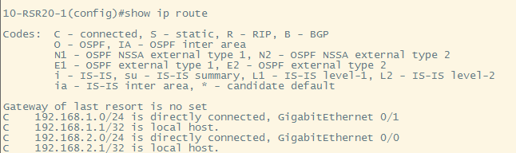
[1b.显示Router2的路由表并截屏]
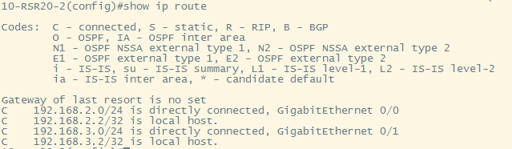

[1c.PC1依次ping 到PC2路经上的所有IP地址，并截屏]
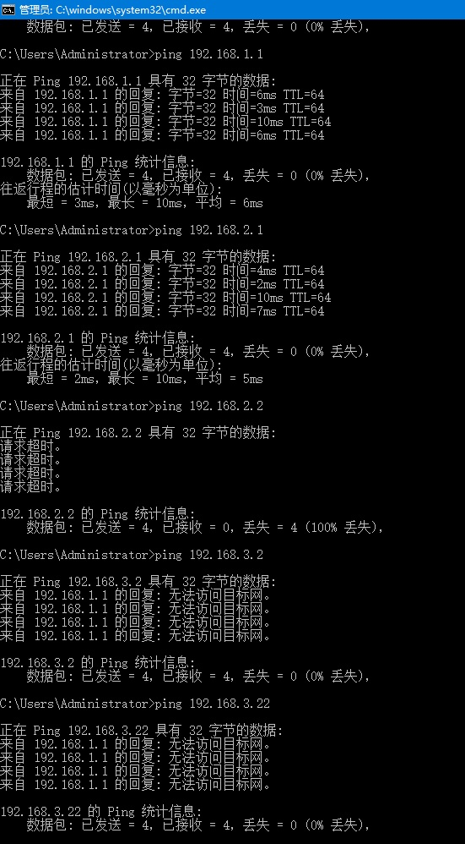
[1d.分析ping的结果]
PC1 ping 192.168.2.2时，Router1中有192.168.2.2的匹配项，数据包可以从192.168.2.1转发到192.168.2.2；但是Router2中没有PC1的匹配项，又没有设置默认路由，192.168.2.2发送的响应数据包会被丢弃，PC1收不到响应数据包，显示请求超时；PC1 ping 192.168.3.2和192.168.3.22时，由于Router1里没有它们的匹配项，又没有设置默认路由，发送的数据包发送不出去被丢弃，路由器里面找不到目标网络的路由，显示目标网络不可达。

(2)在Router1和Router2上配置静态路由(见上面命令或课件)，要求PC1可以ping通PC2。
[2a.显示Router1的路由表并截屏]
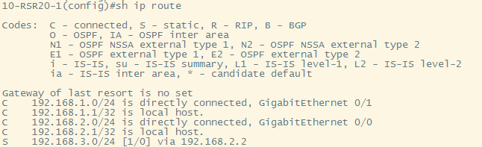
[2b.显示Router2的路由表并截屏]
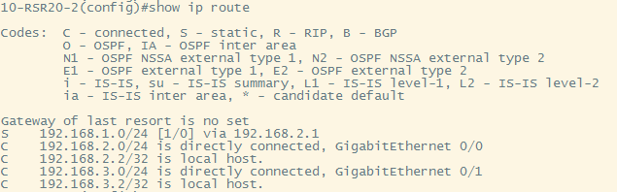
[2c.PC1 ping PC2 并截屏]
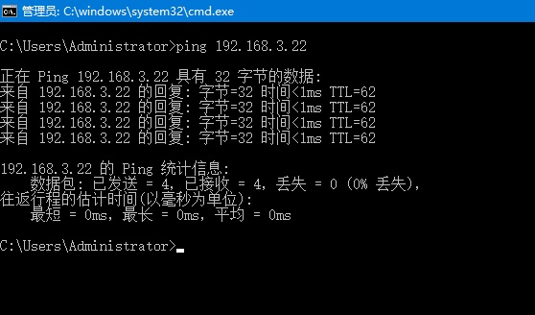

(3) 只在Router1上配置静态路由（删除Router2上配置的静态路由）, PC1和PC2都ping到对方路径上的所有IP地址。 * 删除配置命令的方法是在原配置命令前加no（和一个空格）。用上下键可以显示出历史命令。
[3a.PC1依次ping 到PC2路经上的所有IP地址，并截屏]
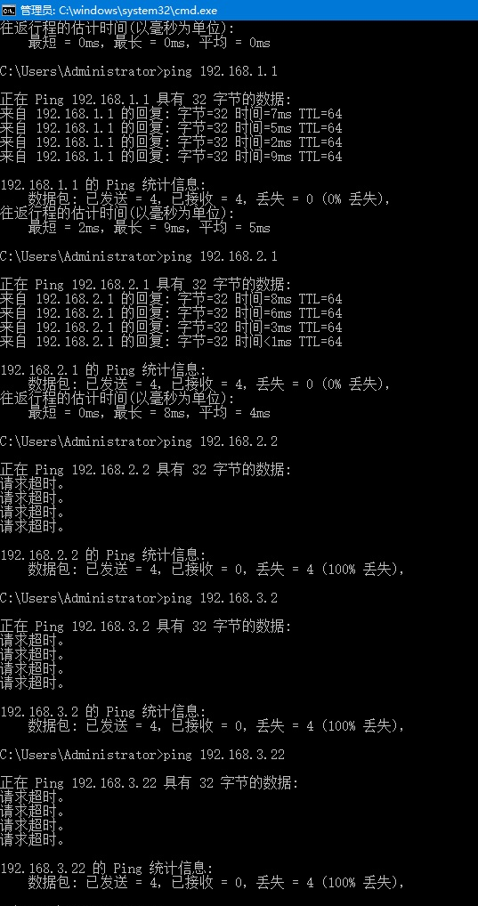

[3b.PC2依次ping 到PC1路经上的所有IP地址，并截屏]
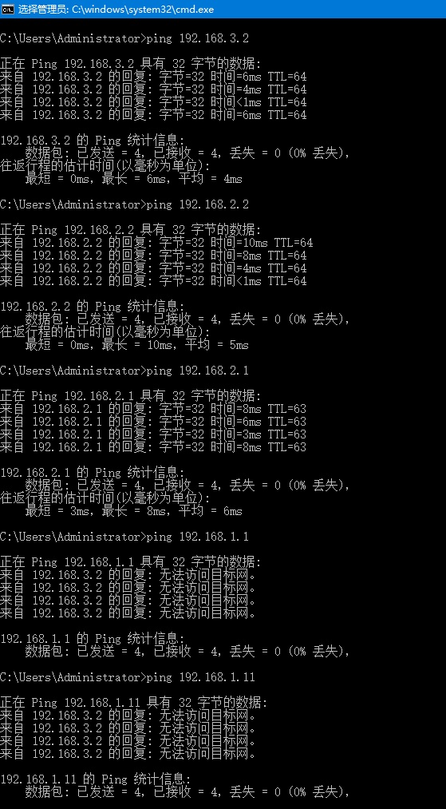
[3c.分析结果]
PC1 ping 192.168.2.2时，Router1中有192.168.2.2的匹配项，数据包可以从192.168.2.1转发到192.168.2.2；但是Router2中没有PC1的匹配项，又没有设置默认路由，192.168.2.2发送的响应数据包会被丢弃，PC1收不到响应数据包，显示请求超时；PC1 ping 192.168.3.2和192.168.3.22时，由于Router1里没有它们的匹配项，则数据包转发给默认路由，即转发给Router2，而Router2的路由表中有192.168.3.2和192.168.3.22的匹配项，数据包可以发送到目的地址，但是Router2中没有PC1的匹配项也没有设置默认路由，响应数据包会被丢弃，PC1收不到响应数据包，显示请求超时。
Router1和Router2中都有192.168.2.2和192.168.2.1的匹配项，PC2发送的数据包和192.168.2.2和192.168.2.1的发送响应数据包都可以发送到目的地址，所以PC2 可以ping通它们；但是Router2中没有192.168.1.1和192.168.1.11的匹配项，也没有设置默认路由，数据包会被丢弃，发送不出去，故PC2 ping 192.168.1.1和192.168.1.11时显示无法访问目标网络。
(4) 如果在路由器Router1和Router2只配置默认路由指向对方（要先删除原静态路由）。
[4a.PC1 ping PC2，并截屏]
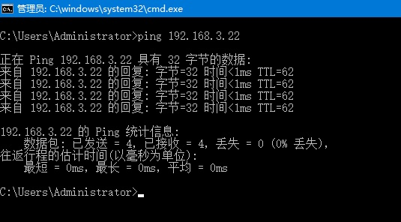
[4b.显示Router1的路由表并截屏]
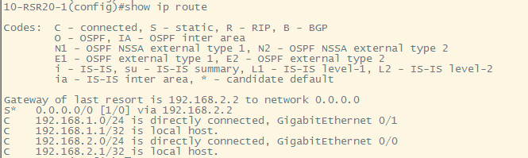
[4c.显示Router2的路由表并截屏]
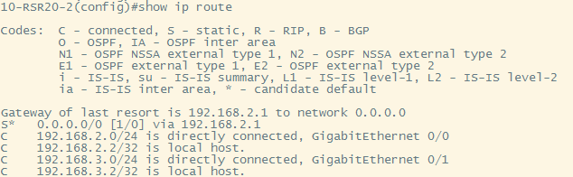
[4d.分析结果]
PC1 ping PC2时，由于在Router1的路由表中没有PC2地址的匹配项，则数据包转发给默认路由，即转发给Router2，而Router2的路由表中有PC2地址的匹配项，数据包可以从192.168.3.2发送到PC2;PC2的响应数据包发往PC1,Router2中没有PC1地址的匹配项，响应数据包转发给默认路由即转发给Router1，Router1的路由表中有PC1地址的匹配项，响应数据包可以从192.168.1.1发送到PC1,所有可以ping通。

(5) 在路由器之间加入一台交换机Switch1（不用配置），并连上一台主机（PC3），见下图。在Switch1上配置端口镜像(见上面“实验命令”)，捕捉经过F0/15的IP分组，并送往F0/5， PC3可以用WireShark捕捉ICMP包（filter：ip.proto==1）。

Router1
Router2
PC1
192.168.1.0/24
.11
.1
192.168.2.0/24
.2
.1
192.168.3.0/24
.22
.2
PC2
F0/1
F0/0
F0/1
F0/0
F0/15
F0/5
PC3
Switch1
[5a.用PC1 ping一个不属于实验中的任何子网的IP地址并截屏]
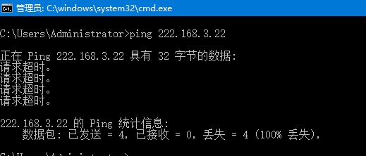
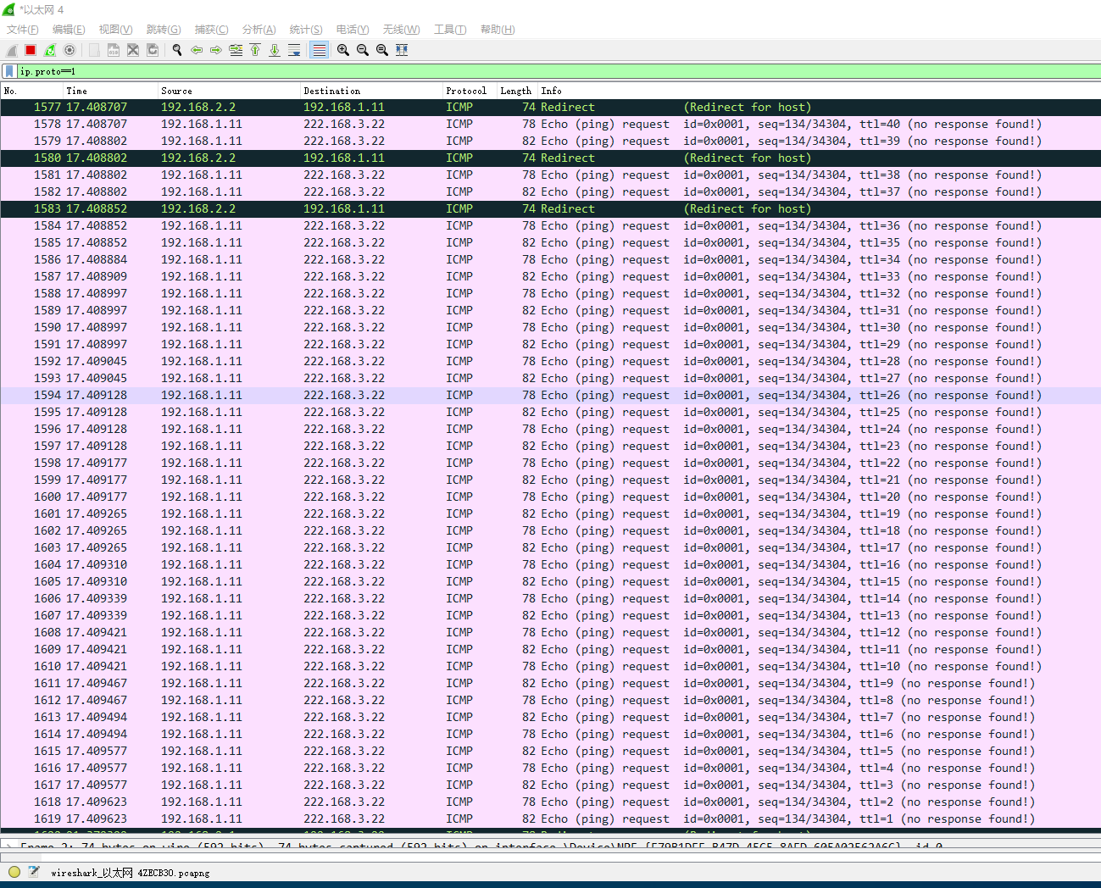
[5b.分析结果]
PC1 ping 一个不属于实验中的任何子网的IP地址 222.168.3.22 时，由于 Router1没有它的匹配项，所以会转发到默认路由，转发到Router2，而Router2中也没有它的匹配项，也会转发到Router2的默认路由，即Router1，数据包轮流转发到两个路由器，每转发到一次路由器，ttl减1，直到ttl减为0，数据包被丢弃。

（6）见下图，拆除Router1和Router2之间的以太网线，并用串行接口做实验，串行接口已经接好了，但不一定是下图标志的名称，要用#show interface（或#show ip interface brief或#show ip interface s0/1）查看哪个串行接口已经接好(line is up，protocol is up)。配置Router1和Router2串行口的时钟、IP地址和子网掩码，删除默认路由，配置静态路由(见上面命令或课件)，令PC1可以ping通PC2。
Router1
Router2
PC1
192.168.1.0/24
.11
.1
192.168.2.0/24
.2
.1
192.168.3.0/24
.22
.2
PC2
F0/1
S2/0
F0/1
S2/0
串行电缆（已连好,不用自己连）
[6a.用PC1 ping PC2并截屏]
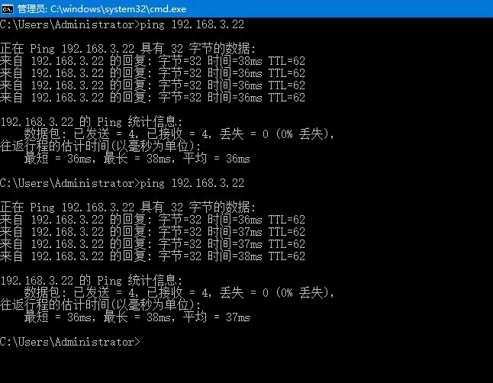
[6b.显示Router1的路由表并截屏]
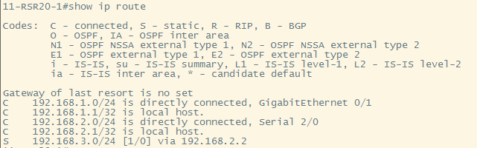

[6c.显示Router2的路由表并截屏]
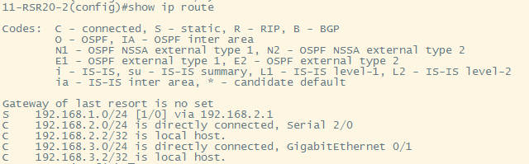

[6d.用#show running-config显示Router1的当前配置，并粘贴在下面]
Building configuration...
Current configuration : 1913 bytes

!
version RGOS 10.4(3b23) Release(176514)(Mon Jul 28 18:19:31 CST 2014 -ngcf62)
hostname 18-RSR20-1
webmaster level 0 username admin password 7 1014162a0c1c
!
!
!
!
!
!
diffserv domain default
!
!
!
!
cwmp
!
!
!
!
!
!
vlan 1
!
!
no service password-encryption
!
!
!
!
!
!
!
!
!
!
!
!
!
!
!
!
!
!
!
control-plane
!
control-plane protocol
no acpp
!
control-plane manage
no port-filter
no arp-car
no acpp
!
control-plane data
no glean-car
no acpp
!
!
!
!
enable service web-server http
enable service web-server https
!
!
!
!
!
!
!
!
!
!
!
!
!
!
!
interface Serial 2/0
encapsulation HDLC
ip address 192.168.2.1 255.255.255.0
bandwidth 512
!
interface FastEthernet 1/0
!
interface FastEthernet 1/1
!
interface FastEthernet 1/2
!
interface FastEthernet 1/3
!
interface FastEthernet 1/4
!
interface FastEthernet 1/5
!
interface FastEthernet 1/6
!
interface FastEthernet 1/7
!
interface FastEthernet 1/8
!
interface FastEthernet 1/9
!
interface FastEthernet 1/10
!
interface FastEthernet 1/11
!
interface FastEthernet 1/12
!
interface FastEthernet 1/13
!
interface FastEthernet 1/14
!
interface FastEthernet 1/15
!
interface FastEthernet 1/16
!
interface FastEthernet 1/17
!
interface FastEthernet 1/18
!
interface FastEthernet 1/19
!
interface FastEthernet 1/20
!
interface FastEthernet 1/21
!
interface FastEthernet 1/22
!
interface FastEthernet 1/23
!
interface GigabitEthernet 0/0
ip address 192.168.1.1 255.255.255.0
duplex auto
speed auto
!
interface GigabitEthernet 0/1
ip address 192.168.1.1 255.255.255.0
duplex auto
speed auto
!
interface VLAN 1
!
!
!
!
!
!
!
!
!
!
!
!
!
!
!
!
!
!
!
!
ip route 192.168.3.0 255.255.255.0 192.168.2.2
!
!
!
!
!
ref parameter 75 140
line con 0
line aux 0
line tty 1
modem InOut
line vty 0 4
login
password b402
!
!
end

[6e.用#show running-config显示Router2的当前配置，并粘贴在下面]
Building configuration...
Current configuration : 1971 bytes

!
version RGOS 10.4(3b23) Release(176514)(Mon Jul 28 18:19:31 CST 2014 -ngcf62)
hostname 18-RSR20-2
webmaster level 0 username admin password 7 08022b181b29
!
!
!
!
!
!
diffserv domain default
!
!
!
!
cwmp
!
!
!
!
!
!
vlan 1
!
!
no service password-encryption
!
!
!
!
!
!
!
!
!
!
!
!
!
!
!
!
!
!
!
control-plane
!
control-plane protocol
no acpp
!
control-plane manage
no port-filter
no arp-car
no acpp
!
control-plane data
no glean-car
no acpp
!
!
!
!
enable service web-server http
enable service web-server https
!
!
!
!
!
!
!
!
!
!
!
!
!
!
!
interface Serial 2/0
encapsulation HDLC
ip address 192.168.2.2 255.255.255.0
clock rate 64000
bandwidth 512
!
interface Serial 3/0
encapsulation HDLC
clock rate 64000
!
interface FastEthernet 1/0
!
interface FastEthernet 1/1
!
interface FastEthernet 1/2
!
interface FastEthernet 1/3
!
interface FastEthernet 1/4
!
interface FastEthernet 1/5
!
interface FastEthernet 1/6
!
interface FastEthernet 1/7
!
interface FastEthernet 1/8
!
interface FastEthernet 1/9
!
interface FastEthernet 1/10
!
interface FastEthernet 1/11
!
interface FastEthernet 1/12
!
interface FastEthernet 1/13
!
interface FastEthernet 1/14
!
interface FastEthernet 1/15
!
interface FastEthernet 1/16
!
interface FastEthernet 1/17
!
interface FastEthernet 1/18
!
interface FastEthernet 1/19
!
interface FastEthernet 1/20
!
interface FastEthernet 1/21
!
interface FastEthernet 1/22
!
interface FastEthernet 1/23
!
interface GigabitEthernet 0/0
duplex auto
speed auto
!
interface GigabitEthernet 0/1
ip address 192.168.3.2 255.255.255.0
duplex auto
speed auto
!
interface VLAN 1
!
!
!
!
!
!
!
!
!
!
!
!
!
!
!
!
!
!
!
!
ip route 192.168.1.0 255.255.255.0 192.168.2.1
!
!
!
!
!
ref parameter 75 140
line con 0
line aux 0
line vty 0 4
login
password b402
!
!
end

【完成情况】
是否完成以下步骤？(√完成 ×未做)
(1) [√] (2) [√] (3) [√] (4) [√] (5) [√] (6) [√]

【交实验报告】
交实验报告地址：http://172.18.187.251/netdisk/default.aspx?vm=19net
截止日期(不迟于)：2021年5月22日23:00 (周六)
每个小组统一交一份实验报告。需填写小组所有同学的学号和姓名。
上传文件名：最小学号_静态路由.doc

